Муниципальное общеобразовательное учреждение
средняя общеобразовательная школа №5



Сценарий Дня Здоровья
для учащихся 1 – 11 классов.

Подготовила и провела
учитель физической культуры
Кружилина И.Е.
Цель:
Приобщение школьников к здоровому образу жизни, популяризация занятий спортом, воспитание коллективизма и взаимовыручки, умение проводить совместную работу младших школьников со старшими.
План проведения:
- Построение.
- Зарядка.
- Движение по этапам к месту соревнований.
- Соревнования на местности.
- Обед.
- Отход домой.

Добрый день, дорогие друзья, подлинные любители физической культуры, ценители красоты и здоровья! Сегодня у нас праздник День Здоровья, праздник всех школьных классов.
Судить состязания будут самые достойные, справедливые и умелые (директории завуч).
- Построение.
Построение всей школы в одну шеренгу, приветствие, оглашение целей и задач мероприятия, деление на команды.

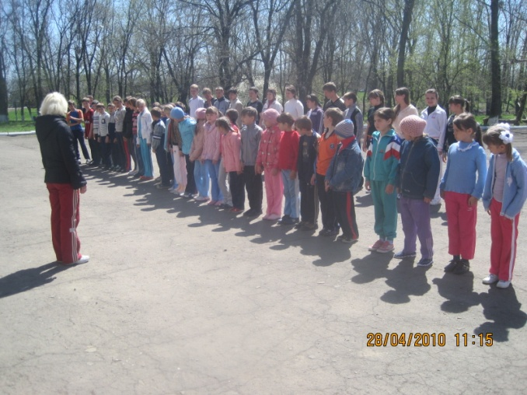

- Зарядка.
Проведение зарядки в виде детских танцев:
- Утята
- У оленя дом большой
- Буги-вуги
- Если нравится тебе то делай так …

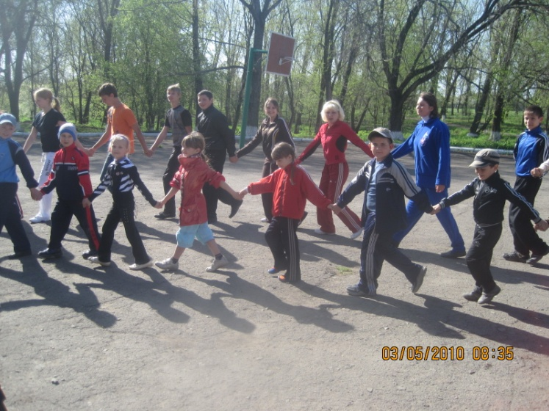

- Движение по этапам к месту соревнований.
Задание для команд на этапах:

Для старшей группы
- О трудолюбии пчел всем известно. Чтобы собрать 1 кг меда, пчела делает до 65 тысяч вылетов, посещая при этом 45 – 65 млн. цветков. Почему пчелиный улей сравнивают с царским двором? (В пчелиной семье есть только одна самка, откладывающая яйца – царица. Все остальные пчелы. Обитающие в гнезде, - ее потомство. Большинство из них – рабочие пчелы, неспособные размножаться)
- Основной признак, по которому можно узнать насекомое? (Три пары ног)
- У какого животного уши на ногах? (У кузнечика)
- Большинство насекомых питаются растениями. Они губят тысячи тонн хлеба, яблок, груш и свеклы. В древности о нашествии этого насекомого писали «Земля перед ней, как цветущий сад, позади нее – дикая пустыня!» О ком это высказывание? (О саранче)
- Бабочка эта сухопутная: летает над лесными полянами и опушками. А имя у нее морское. Назовите ее имя? (Бабочка Адмирал)

Для младшей группы: (разгадать загадки)
- Не кормит, не поит,
А здоровье дарит. (Спорт)
- По пустому животу
Бьют меня невмоготу.
Метко сыплют игроки
Мне ногами тумаки. (Мяч)
- Костяная спинка,
Жесткая щетинка:
С мятной пастой дружит,
Нам усердно служит. (Зубная щетка)
- Ускользает, как живое,
Но не выпущу его я.
Дело ясное вполне:
Пусть отмоет руки мне. (Мыло)
- Чтоб было здоровье
В отличном порядке,
Всем нужно с утра
Заниматься … (Зарядкой)

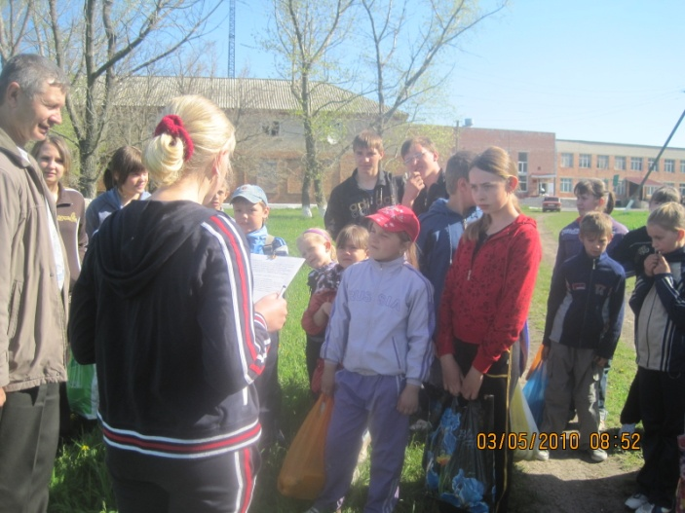

- Соревнования на местности.

Конкурс 1.
«Командная кричалка».
Каждая команда должна громко всем составом произнести кричалку.
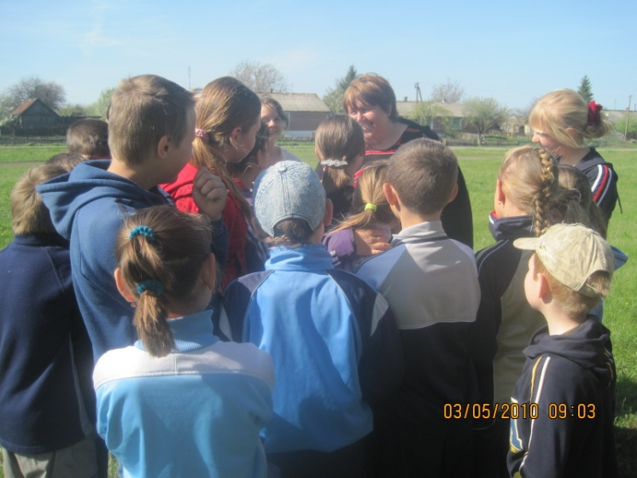
Конкурс 2.
«Гусеница»
Участники каждой команды встают друг за другом, берут впереди стоящего за пояс — это гусеница. По команде ведущего гусеница садится, потягивается, танцует и прыгает. У какой команды действия более слаженные.
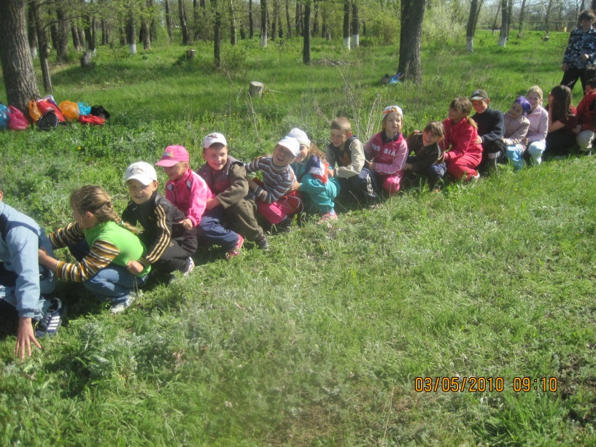
Конкурс 3.
«Перейди лужу в галошах»
На ноги всем участникам одеваются целлофановые мешки. Лужа — футбольное поле, на котором проходят соревнования. Команда, быстрее перебравшаяся на противоположную сторону, получает жетон.
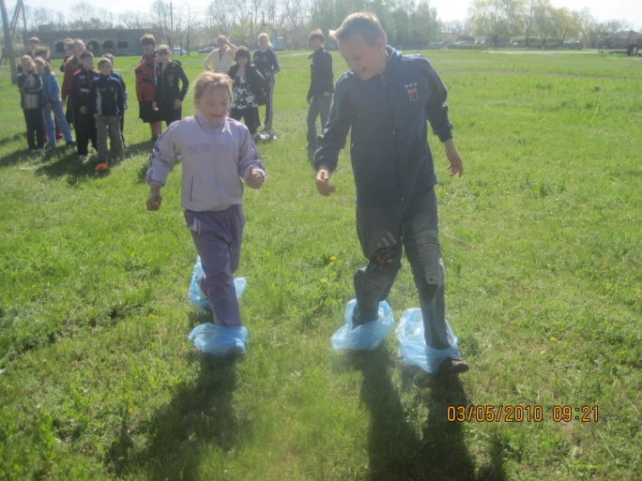
Конкурс 4.
«Коровник»
Каждой команде предлагается «подоить корову» — резиновую перчатку, наполненную водой. У кого быстрее заполнится «молоком» предложенный ведущим сосуд.

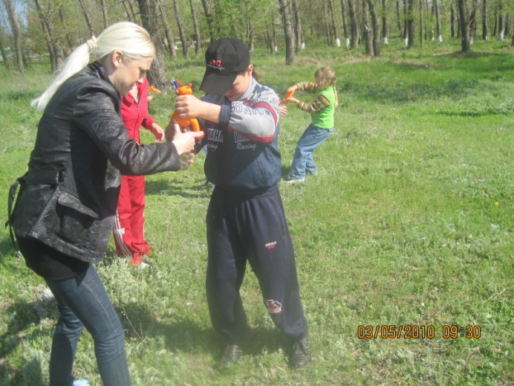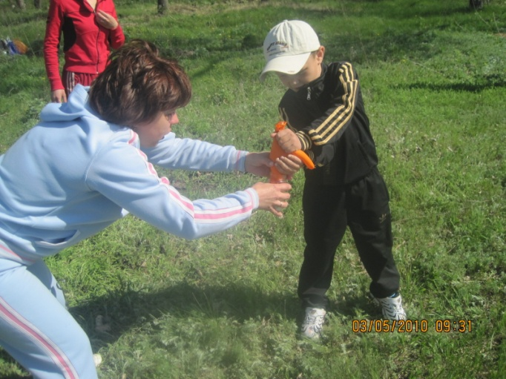
Конкурс 5.
“Пингвины”.
Ведущий: А сейчас мы отправимся к самой холодной точке земного шара - Антарктиде. Там живут птицы, которые приспособились к этому суровому климату. Это пингвины. Их тело покрыто густым, непромокаемым оперением, толстый слой жира помогает спасаться от морозов. На суше они очень неуклюжи и не умеют летать, зато в воде могут соперничать с дельфинами: крылья служат им великолепными веслами, с их помощью пингвины могут развивать скорость до 40 км/ч. Сейчас вы станете пингвинами, которые решили посоревноваться на берегу.
Задание: Игрок между коленками зажимает коробок спичек, нужно пройти дистанцию, не уронив его. Чья команда быстрее?
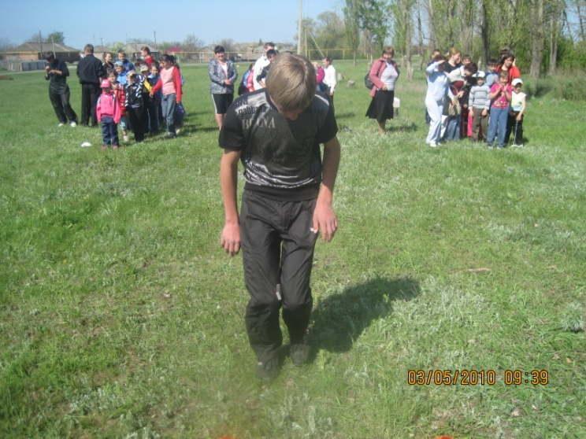
Конкурс 6.
“Сороконожки”.
Ведущий: Ребята, а вы знаете, почему сороконожку так назвали? Правильно, у нее не две пары ног, а множество. Это такая красивая гусеница, и она может очень быстро передвигаться.

Задание: Для того чтобы превратиться в сороконожку, нужно всей команде присесть на корточки, взять за плечи впереди сидящего, не отцепляясь друг от друга и не вставая, пройти дистанцию всем вместе. Чья сороконожка быстрее?
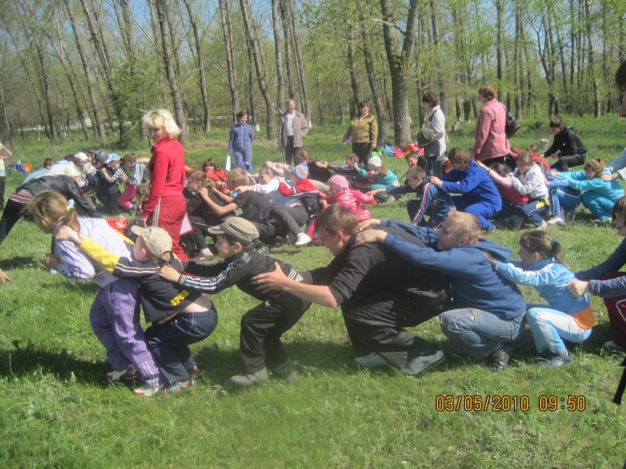

Итог
Общее построение, объявление результатов, название победителей.

